BORRADOR
ACTA DE LA SESIÓN ORDINARIA CELEBRADA POR EL AYUNTAMIENTO PLENO EL DÍA 21 DE JULIO DE 2026
N.O.: 08/2026
Pleno celebrado en Tías (Lanzarote), y en el Salón de Sesiones de la Casa Consistorial, el día veintiuno de julio de dos mil veintiséis.
Sesión de carácter ordinaria celebrada en primera convocatoria. Hora de comienzo: ocho horas y treinta y cinco minutos.
Preside la sesión don José Juan Cruz Saavedra, Alcalde del Ayuntamiento de Tías.

MIEMBROS DE LA CORPORACIÓN PRESENTES:
Grupo Partido Socialista Obrero Español (PSOE): D. José Juan Cruz Saavedra, Dª. Carmen Gloria Rodríguez Rodríguez D. Carmelo Tomás Silvera Cabrera, D. Ulpiano Manuel Calero Cabrera, D. Sergio García González, Dª. Miriam Hernández Kaján, D. Christopher Notario Déniz, Dª. Mariana Grisel Pérez Noriega y D. Ismael Cruz Ramos.
Grupo Partido Popular (PP): D. Francisco Javier Aparicio Betancort, D. Ayoze Pérez García, Dª. Ylenia Vizcaíno Batista, Dª. Saray Rodríguez Marrero, D. Alejandro Curbelo Delgado y D. Antonio González Fernández.
Grupo Mixto: D. Marcial Nicolás Saavedra Sanginés (USP); D. Amado Jesús Vizcaíno Eugenio (CCa); y Dª. María Esther Tamargo Acebal (VOX),
MIEMBROS DE LA CORPORACIÓN AUSENTES:
Grupo Partido Socialista Obrero Español (PSOE): Dª. María José González Díaz, quién falta excusando su ausencia.
Grupo Partido Popular (PP): Dª. María Nerea Santana Alonso, quién falta excusando su ausencia.
Grupo Mixto: Dª María Agustina Martín Perdomo (CCa), quién falta sin excusar su ausencia.
SECRETARIO: D. Fernando Pérez-Utrilla Pérez.

Abierta la sesión se proceden a tratar los siguientes asuntos:

PARTE DECISORIA:

PUNTO 1.- APROBACIÓN DE LAS ACTAS DE LAS SESIONES ANTERIORES: ACTA PLENO DE FECHA 16-06-2026, NÚMERO DE ORDEN 07/2026 (SESIÓN ORDINARIA).-
No se efectúan observaciones. Las Actas quedan aprobadas.

PUNTO 2.- NÚMERO DE EXPEDIENTE: 2024/00001122P. LIQUIDACIÓN Y CUENTA GENERAL 2025.- Por el Sr. Secretario se
procede a dar lectura al dictamen/informe/consulta de la Comisión Informativa de Economía y Hacienda, y Especial de Cuentas, de fecha 7 de julio de 2026, que sigue:

“Punto 2.- Número de expediente: 2026/00001122P. Liquidación y Cuenta General 2025.
-

Siendo la propuesta la siguiente:

PROPUESTA DE ALCALDIA DE APROBACION DE LA CUENTA GENERAL DEL EJERCICIO 2024

Vista la liquidación aprobada y la Cuenta General confeccionada relativa a la ejecución presupuestaria del año 2025 de esta corporación, compresiva esta última de la Cuenta en si misma en formato de rendición para la Audiencia de Cuentas de Canarias, las conciliaciones y certificados de saldo a fin de ejercicio.
Visto el informe de Intervención emitido en fecha 30 de enero de 2026, relativo a la propia Cuenta General.
Por todo lo expuesto, se propone al Pleno de la Corporación previo dictamen por parte de la Comisión Especial de cuentas conforme a lo prescrito en los artículos 208 a 212 del TRLRHL 2/2004:

Primero. Informar la Cuenta General en Comisión Especial de Cuentas.
Segundo. Proponer al Pleno la aprobación de la Cuenta General del año 2025.

En Tías,
El Alcalde

Documento firmado electrónicamente
el día 16/03/2026 a las 14:05:21 por:
El Alcalde
Fdo.: JOSE JUAN CRUZ SAAVEDRA

Sometido el asunto a votación, la Comisión Informativa aprobó la propuesta por mayoría simple de los miembros presentes, siendo el resultado de la votación, cuatro (4) votos a favor (PSOE); y una (1) abstención (PP).”

Interviene D. Carmelo Tomás Silvera Cabrera, quien expone la propuesta.

Interviene Dª. María Esther Tamargo Acebal, quien se manifiesta disconforme con la propuesta en base a las apreciaciones del informe del Sr. Interventor y al incumplimiento de la regla de gasto.

Interviene D. Amado Jesús Vizcaíno Eugenio, quien manifiesta que se abstendrá. Entienden que es un reflejo de la ineficacia del grupo de gobierno a la hora de trabajar, y señala una mala gestión, y una parálisis del ayuntamiento, y falta de inversiones.

Interviene D. Francisco Javier Aparicio Betancort, quien se manifiesta disconforme con la propuesta y señala que el grupo de gobierno gestiona mal, sube los impuestos, restan servicios a la ciudadanía.

Interviene D. Carmelo Tomás Silvera Cabrera, quien manifiesta que este asunto ya vino a pleno, y que tienen que mantener el sentido del voto en este pleno, porque si no se están contradiciendo.

Interviene el Sr. Alcalde, quien señala que hay inversiones en marcha, veintiséis (26) obras en marcha.

Sometido el asunto a votación, el Pleno de la Corporación, aprobó la propuesta por mayoría simple de los miembros presentes, siendo el resultado de la votación; diez (10) votos a favor (PSOE y Grupo Mixto USP); y ocho (8) votos en contra (PP, Grupo Mixto Cca y VOX).

PUNTO 3.- NÚMERO DE EXPEDIENTE: 2026/00004397V. EXP. GUB Nº: 95/2026 SOLICITO DE V.S, GESTIONES OPORTUNAS, AL OBJETO DE REMITIR A ESTE TRIBUNAL LA CORRESPONDIENTE PROPUESTA, TENIENDO EN CUENTA LA PRÓXIMA FINALIZACIÓN DEL MANDATO DE LA JUEZA DE PAZ SUSTITUTA. DEL
MUNICIPIO DE TÍAS (LANZAROTE).- Por el Sr. Secretario se procede a dar lectura al dictamen/informe/consulta de la Comisión Informativa de Régimen General, y Contratación, de fecha 7 de julio de 2026, que sigue:

“Punto 2.- Número de expediente: 2026/00004397V. EXP. GUB N.º: 95/2026 Solicito de V.S, gestiones oportunas, al objeto de remitir a este tribunal la correspondiente propuesta, teniendo en cuenta la próxima finalización del mandato de la jueza de paz sustituta. del Municipio de Tías (Lanzarote). –
La Comisión Informativa toma conocimiento de que por el Pleno se va a proceder a la elección de Juez de Paz Sustituto.”

Interviene el Sr. Alcalde quien señala que hay dos propuestas y que se votará al que cada uno estime oportuno.
Se procede a realizar la votación de elección de Juez de Paz titular con el siguiente resultado:

- MANUEL GONZÁLEZ BUENDÍA; cero (0) votos.
- ALBY JESÚS ROBAYNA LEMES; dieciocho (18) votos.
El Pleno de la Corporación, eligió de Juez de Paz sustituto, por mayoría absoluta del número legal de miembros, dieciocho (18) votos a favor (PSOE, PP y Grupo Mixto), a Don Alby Jesús Robayna Lemes.

Interviene el Sr. Alcalde, quien señala que se elevará la propuesta por unanimidad al Tribunal Superior de Justicia de Canarias.

PARTE DECLARATIVA:

PUNTO 4.- NÚMERO DE EXPEDIENTE: 2026/00008627S. MOCIÓN CONCEJAL DE VOX QUE POR PARTE DE ESTE AYUNTAMIENTO SE DICTE ORDENANZA MUNICIPAL QUE REGULE EL USO Y EXPLOTACIÓN DE LOS PATINETES ELÉCTRICOS DE ALQUILER, ASÍ COMO LA OCUPACIÓN DE LA VÍA PUBLICA POR PARTE DE LOS MISMOS. -
Por el Sr. Secretario se procede a dar lectura al dictamen/informe/consulta de la Comisión Informativa de Régimen General, y Contratación, de fecha 7 de julio de 2026, que sigue:

“Punto 3.- Número de expediente: 2026/00008627S. Moción Concejal de VOX Que por parte de este Ayuntamiento se dicte Ordenanza municipal que regule el uso y explotación de los patinetes eléctricos de alquiler, así como la ocupación de la vía publica por parte de los mismos. -

Siendo la Propuesta la siguiente:



MOCION QUE PRESENTA EL CONCEJAL DE VOX ENCUADRADO EN EL GRUPO MIXTO

Maria Esther Tamargo Acebal, Concejal de VOX encuadrado en el Grupo Mixto, desea elevar la siguiente moción para su debate en el Pleno del próximo mes de Julio de 2026.

EXPOSICIÓN DE MOTIVOS

Los Vehículos de Movilidad Personal (o VMP, entre ellos, los patinetes eléctricos) son vehículos propulsados exclusivamente por motores eléctricos con una velocidad máxima por diseño comprendida entre 6 y 25 km/h.

En 2020, se registraron 8 fallecidos que viajaban en este tipo de vehículos, 7 de ellos en vías urbanas y 1 en interurbana, carreteras donde su uso está prohibido.

En 2026, tener un patinete eléctrico ya no es solo cuestión de cargar la batería y salir a la calle. La nueva normativa introduce cambios importantes: además de estar certificado, el vehículo debe inscribirse en el Registro de Vehículos Personales Ligeros, llevar una etiqueta identificativa visible y contar con un seguro obligatorio de responsabilidad civil.

Agujeros para fijación Espacio para el número de serie
VEHICULO DE MOVILIDAD PERSONAL V max: 25 km/h
SERIE:
N1 CERTIFICADO:

Espacio para la marca del vehículo Espacio para el año de fabricación

Espacio para el número de certificado Espacio para el modelo de vehículo

Las reglas básicas de circulación no cambian –la velocidad máxima sigue en 25 km/h y continúa prohibido circular por las aceras--, pero sí cambia el control sobre estos vehículos.
Desde el 22 de enero de 2024, todos los patinetes eléctricos que se comercializan en España deben contar con un certificado de circulación conforme al manual técnico aprobado por la DGT. Ese certificado garantiza que el vehículo cumple los requisitos exigidos en materia de seguridad, potencia, velocidad y equipamiento.

A partir de 2027, solo podrán circular los VMP que cuenten con la certificación correspondiente.

Si hay algo que realmente marca la diferencia en 2026 es que el patinete deja de pasar desapercibido. hasta ahora bastaba con que el modelo estuviera homologado y cumpliera los requisitos técnicos; desde este año, además cada unidad concreta debe inscribirse en el Registro de Vehículos Personales Ligeros de la DGT.

Eso cambia bastante las cosas. El patinete ya no es solo un vehículo que cumpla unas características, sino que pasa a estar asociado oficialmente a una persona. Queda constancia de quién es su titular, de qué modelo se trata y de si tiene en vigor el seguro obligatorio. En otras palabras, deja de ser un objeto anónimo que circula por la ciudad.

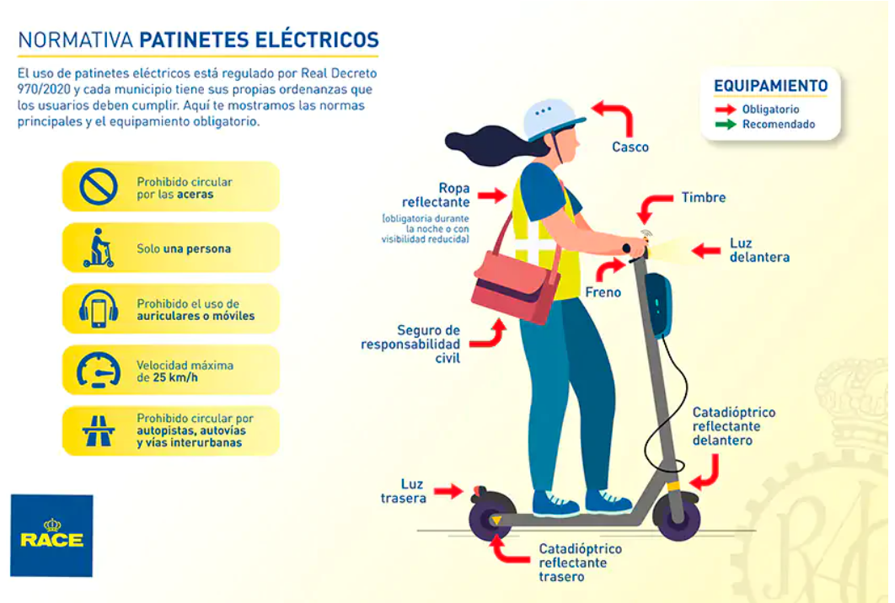

El casco es un punto especialmente relevante. La Ley de Tráfico establece la obligación de utilizar casco de protección para los conductores de VMP, y la DGT lo incluye expresamente dentro de las normas de seguridad aplicables a los patinetes eléctricos.

El estacionamiento depende en gran medida de la ordenanza municipal. No existe una prohibición estatal única, pero como norma general el

patinete no debe obstaculizar el paso peatonal ni bloquear accesos, rampas o pasos de cebra. En muchas ciudades se prioriza su estacionamiento en zonas habilitadas para bicicletas o VMP.

PROPUESTAS DE ACUERDO

Que por parte de este Ayuntamiento se dicte Ordenanza municipal que regule el uso y explotación de los patinetes eléctricos de alquiler, así como la ocupación de la vía pública por parte de los mismos.

Tías, a 30 de Junio de 2026

Firmado digitalmente por:
TAMARGO ACEBAL MARIA
ESTHER –
Fecha: 30/06/2026, 11:30: 37

Maria Esther Tamargo Acebal

Interviene Dª. María Esther Tamargo Acebal, quien expone la propuesta.
Sometido el asunto a votación, la Comisión Informativa aprobó la propuesta por mayoría

simple de los miembros presentes, siendo el resultado de la votación; cuatro (4) abstenciones (PSOE y Grupo Mixto USP); y tres (3) votos a favor (PP y Grupo Mixto VOX).”

Interviene Dª. María Esther Tamargo Acebal, quien expone la propuesta.

Interviene D. Amado Jesús Vizcaíno Eugenio, quien manifiesta que en los últimos cinco años no se ha hecho nada, y que en el 2021 anunciaron que se estaba elaborando una ordenanza municipal para regular los vehículos de movilidad personal, señala que la moción pide lo que el grupo de gobierno prometió, y que ha habido accidentes graves.
Interviene D. Francisco Javier Aparicio Betancort, quien señala que este es un ejemplo más de la gestión del grupo de gobierno en Tías, que no se sabe qué es lo que quiere el grupo de gobierno respecto a las patinetas, que se está perjudicando a la ciudadanía, y que hay accidentes en Puerto del Carmen.

Interviene D. Sergio García González, quien se manifiesta disconforme con la propuesta. Señala que lo que se propone en la moción ya está regulado en la normativa de tráfico estatal con independencia de que los ayuntamientos puedan tener las ordenanzas que consideren. Señala que en Tías se han hecho campañas de concienciación entre los jóvenes y de difusión de normas, y también se han efectuado varias retiradas de la vía pública. Que su intención siempre ha sido aprobar una ordenanza específica, pero por distintos motivos aún no se ha podido.
Interviene Dª. María Esther Tamargo Acebal, quien señala que se ha cursado múltiples comunicaciones y peticiones de información sobre esta materia y que no le han sido facilitadas. Plantea qué actuaciones está emprendiendo el grupo de gobierno ante esta situación, y que qué se ha hecho con los patinetes retinados porque cada vez hay más patinetes. Pide que quiera que regulen los patinetes de alquiler.
Interviene D. Amado Jesús Vizcaíno Eugenio, quien manifiesta que lo que la moción viene a pedir es algo que el grupo de gobierno no tiene, y es que se haga una ordenanza para regular el uso de los patinetes de alquiler. Plantea que qué ocurrió con la ordenanza que anunciaron en el 2021, y en qué fase de parálisis se encuentra, y con qué criterio o favor político se ha permitido la implantación de las empresas de alquiler mientras esta regulación no existe.
Interviene D. Francisco Javier Aparicio Betancort, quien señala que han pasado siete años y no se sabe lo que quiere el grupo de gobierno para el municipio, ni hay nada regulado. Señala que entiende que faltan mesas de trabajo. Manifiesta que se abstendrán respecto a la propuesta.
Interviene D. Sergio García González, quien señala que lo que piden en la moción ya está contemplado, y que el grupo de gobierno no ha dicho que no haga falta una ordenanza. Comunica que en la ordenanza se estuvo trabajando e incluso llegar a estar publicada, pero después por diferentes motivos no se pudo sacar adelante y ahora se ha retomado. Señala respecto a las empresas que por lo que él sabe hay dos solicitudes de 2 empresas.

Sometido el asunto a votación, el Pleno de la Corporación, no aprobó la propuesta, siendo el resultado de la votación; diez (10) votos en contra (PSOE y Grupo Mixto USP); seis (6) abstenciones (PP) y dos (2) votos a favor (Grupo Mixto CCa y VOX).

PUNTO 5.- NÚMERO DE EXPEDIENTE:

Número de expediente: 2026/00008196K. MOCION QUE PRESENTA EL GRUPO MUNICIPAL SOCIALISTA Y EL CONCEJAL DE LANZAROTE EN PIE SI PODEMOS PARA LA DEFENSA DE LOS ESTUDIANTES UNIVERSATARIOS DE
TIAS EN LA COMUNIDAD DE MADRID. - Por el Sr. Secretario se procede a dar lectura al dictamen/informe/consulta de la Comisión Informativa de Turismo, y Relaciones Institucionales, de fecha 7 de julio de 2026, que sigue:

“Punto 2.- Número de expediente: 2026/00008196K. MOCION QUE PRESENTA EL GRUPO MUNICIPAL SOCIALISTA Y EL CONCEJAL DE LANZAROTE EN PIE SI PODEMOS PARA LA DEFENSA DE LOS ESTUDIANTES UNIVERSATARIOS DE TIAS EN LA COMUNIDAD DE MADRID. -
Siendo la Propuesta la siguiente:



MOCIÓN QUE PRESENTA EL GRUPO MUNICIPAL SOCIALISTA Y, EL CONCEJAL DE LANZAROTE EN PIE SI PODEMOS, para su consideración, debate y posterior aprobación por el pleno del Ayuntamiento de Tías, al amparo del artículo 97.3 del Real Decreto 2568/1986 de 28 de Noviembre por el que se aprueba el Reglamento de organización, Funcionamiento y régimen jurídico de las administraciones locales, y el artículo 97 de la ley de canaria de municipio, formula ante este pleno, para su debate y posterior aprobación si procede la siguiente:

MOCIÓN PARA LA DEFENSA DE LOS ESTUDIANTES UNIVERSITARIOS DE TÍAS EN LA COMUNIDAD DE MADRID

La Comunidad de Madrid, presidida por Isabel Díaz Ayuso del Partido Popular, ha decidido recientemente incluir el requisito de empadronamiento para poder acceder al abono transporte.

Desde el pasado 15 de junio, el empadronamiento en la región es un requisito imprescindible para poder comprar cualquier abono personal.

Si la medida aprobada recientemente por la Comunidad de Madrid sigue adelante, es decir, impedir la expedición de tarjetas personales de transporte (como la del abono joven) a quienes no estén empadronados en la Comunidad de Madrid o los municipios cercanos con los que el Ejecutivo autonómico dispone de acuerdos ( Castilla León y Castilla La Mancha ) la realidad está a punto de cambiar drásticamente el curso que viene para muchos estudiantes.

El transporte de todo el curso en Madrid para un alumno sin padrón pasará de 90 a 500 euros tras el cambio de Ayuso. Los menores de 26 años no registrados como habitantes de la región o localidades con acuerdos verán cómo su dispendio en Metro, buses o Cercanías se multiplica por hasta seis veces con la nueva normativa de la Comunidad de Madrid, solo con los trayectos por clases y sin tener en cuenta desplazamientos a otras zonas tarifarias o la intermodalidad.

De esta manera los estudiantes universitarios de Tías en Madrid, o cualquier otra comunidad gobernada por el partido popular con el apoyo de Vox, hará que tengan que decidir entre tener el descuento de residente en sus desplazamientos en avión para volar a casa para ver a su familia o de vacaciones, o un abono transporte más barato para poder ir a clases.

Rechazamos este tipo de medidas, en las que nuestros estudiantes quedarán a expensas de si su comunidad autónoma firma convenio con la comunidad donde cursan sus estudios, por tanto, siendo medidas que dificultan que nuestros vecinos estudiantes universitarios fuera de las islas estén en igualdad de condiciones, cosa y convenio que a día de hoy la comunidad autónoma de Canarias no ha hecho.

El Consorcio Regional de Transporte de Madrid (CRTM) ha remitido una carta a todas las comunidades y ciudades autónomas para la promover la firma de convenios que permitan extender los abonos de transporte de la región a personas no empadronadas en ella, en partículas jóvenes estudiantes y universitarios.

Por poner un símil, es como si obligamos a la comunidad de Madrid a pagar por los madrileños que usan nuestros servicios públicos, hospitales, carreteras en la isla de Lanzarote o el municipio de Tías.

En particular si se empadronaran en Madrid perderían la posibilidad becas del Ayuntamiento de Tías, del Cabildo y del Gobierno de Canarias, así como la bonificación del transporte aéreo, con el perjuicio que eso supone.

Cada día nos encontramos con una ocurrencia nueva de la señora presidenta y un cambio de criterio, pero es nuestra obligación velar por la efectividad del derecho de nuestros vecinos universitarios a estudiar en igualdad de condiciones, siendo esta medida contraria al artículo 14 de nuestra Constitución al suponer una discriminación clara por razón del origen o nacimiento.

Por todo ello, el Grupo Municipal Socialista y el concejal de Lanzarote en pie si podemos del grupo mixto propone al Pleno del Ayuntamiento de Tías la adopción de los siguientes acuerdos:

- Apoyar a los estudiantes universitarios de Tías en la Comunidad de Madrid que están viendo peligrar el abono transporte para poder moverse e ir a la universidad.

- Modificar las bases de las ayudas de emergencia social del Ayuntamiento de Tías para incluir un supuesto de compensación al transporte a aquellos estudiantes que se vean afectados por este tipo de medidas.

- Publicar una convocatoria extraordinaria de ayudas a estudiantes si la medida entra en vigor a lo largo del curso escolar si fuera necesario.

- Instar a la presidenta de la Comunidad de Madrid del partido Popular Isabel Diaz Ayuso a retirar todo tipo de iniciativas que vayan en contra de los intereses de los estudiantes de Tías (Canarias) en dicha comunidad Autónoma.

En Tías a 18 de Junio de 2026

El Portavoz del grupo municipal socialista

Carmelo Tomás Silvera Cabrara

El concejal de Lanzarote en pie sí Podemos

Marcial Nicolás Saavedra Sanginés

Por la Presidencia se expone la propuesta.
Sometido el asunto a votación, la Comisión Informativa aprobó la propuesta por mayoría simple de los miembros presentes, siendo el resultado de la votación; tres (3) votos a favor (PSOE): y tres (3) abstenciones (PP Y Grupo Mixto VOX).”

Interviene D. Carmelo Tomás Silvera Cabrera, quien expone la propuesta.

Interviene Dª. María Esther Tamargo Acebal, quien plantea si el grupo de gobierno también va a actuar, a y a sacar una nueva línea, o ha hacer algo, ante la exclusión de los jóvenes canarios por el Gobierno de España este verano respecto a la bonificación del 90% del transporte. Señala que la medida de la Comunidad de Madrid solo afecta al 3,4% de los usuarios, y la Comunidad de Madrid tiene convenios de movilidad con otros territorios como son Castilla La Mancha o Castilla León, y plantea si se han hecho alguna gestión al respecto.
Interviene D. Amado Jesús Vizcaíno Eugenio, quien señala que traen esta propuesta dentro de su guerra con el PP. Plantea el grupo de gobierno no tiene autoridad moral para intentar dar lecciones, porque el grupo de gobierno debería mirar para Tías dado que las ayudas a estudiantes de Tías llegan tarde y mal, y que han dejado fuera a uno de cada cuatro solicitantes, y están pidiendo 2 años de empadronamiento al estudiante. Señala que plantea una enmienda porque entiende que no hay que instar a la Comunidad de Madrid, sino a la Comunidad de Canarias a que intente firmar ese acuerdo que tiene Madrid como otras comunidades, porque no pueden pedirle a Madrid que paguen la subvención a nuestros estudiantes, por lo que invita al grupo de gobierno a dejar los 3 primeros puntos de la moción y retirar el cuarto, e instar al Gobierno de Canarias a que firmen un acuerdo con la Comunidad de Madrid. Señala que no he escuchado nada al Partido Socialista sobre el bono joven a todos los españoles menos a los de Canarias.
Interviene D. Francisco Javier Aparicio Betancort, quien señala que esta es una moción tipo, y que se está pidiendo una cosa que ustedes mismos incumplen. Señala respecto a las ayudas a los estudiantes de Tías, que deben pagar antes, subir las aportaciones a los solicitantes, y que tienen que buscar lo mejor para el municipio de Tías y nuestros jóvenes estudiantes, debiendo actualizar las bases.
Interviene D. Carmelo Tomás Silvera Cabrera, quien manifiesta que entiende que la concejala de vox votará en contra defendiendo a los contribuyentes de Madrid. Señala que en mandato anteriores gobernando el Partido Popular y Coalición Canaria se pagaron las ayudas en ocasiones en octubre y noviembre.
Interviene Dª. María Esther Tamargo Acebal, quien manifiesta que ella va a votar en contra porque cuando el Gobierno de España sacó el bono para los jóvenes, excluyeron a los jóvenes canarios, y el Partido Socialista no hizo nada, y los jóvenes canarios tienen los mismos derechos que el resto, pero no hacen nada porque proviene del Gobierno del PSOE y Podemos. Señala que lo que tiene que hacer ahora el Gobierno de Canarias es llegar a un acuerdo con la Comunidad de Madrid para tener bonificaciones como tienen Castilla La Mancha y Castilla y León.
Interviene D. Amado Jesús Vizcaíno Eugenio, quien manifiesta que ha pedido enmendar esta moción, porque al igual el grupo de gobierno no subvenciona estudiantes que no lleven empanados 2 años en Tías, es comprensible que Madrid quiera destinar su abono a los empadronados en Madrid. Entiende que lo que hay que hacer es que nuestra Comunidad Autónoma firme un convenio y retirar el punto cuarto de la moción.
Interviene D. Francisco Javier Aparicio Betancort, quien manifiesta que votará en contra porque entiende que no se va a enmendar nada. Recuerda que el Partido Socialista dejó el ayuntamiento arruinado, y qué tras la gestión del Partido Socialista vinieron los retrasos.

Interviene D. Carmelo Tomás Silvera Cabrera, quien se manifiesta conforme con la enmienda, y que, en lugar de instar a la presidenta de la Comunidad de Madrid, se inste a la Comunidad Autónoma de Canarias, al presidente Fernando Clavijo, para apoyar a los estudiantes de Tías en Madrid.
Interviene D. Marcial Nicolás Saavedra Sanginés, quien manifiesta que quiere aclarar a la portavoz de Vox que Podemos no está en el Gobierno de España.

Interviene el Sr. Alcalde, quien manifiesta que entiende que los puntos 1 2 y 3 se quedan como están y en el punto cuatro la enmienda es instar a la Comunidad Autónoma de Canarias para la firma de un convenio con la Comunidad Autónoma de Madrid para la bonificación al transporte a los estudiantes universitarios.
Sometida la enmienda a votación, el Pleno aprobó la enmienda por mayoría simple de los miembros presentes, siendo el resultado de la votación; dieciocho (18) votos a favor (PSOE, PP y Grupo Mixto).
Interviene el Sr. Alcalde, quien señala que la propuesta se queda como estaba y el punto cuarto es que se firme un convenio la Comunidad Autónoma Canaria con la de Madrid para que los universitarios canarios se puedan beneficiar del transporte.

Sometido el asunto a votación, el Pleno de la Corporación, aprobó la propuesta por mayoría simple de los miembros presentes, siendo el resultado de la votación; dieciocho (18) votos a favor (PSOE, PP y Grupo Mixto).
PARTE DE CONTROL Y FISCALIZACIÓN:

PUNTO 6.- NÚMERO DE EXPEDIENTE: 2026/00008967X. INCUMPLIMIENTO INSTR CONVENIOS_25_AYTO TIAS. -
Interviene D. Carmelo Tomás Silvera Cabrera, quien manifiesta que hubo en la remisión de información circunstancias incidentales en el personal que motivaron que la documentación se mandara, pero se hiciera tarde.

Interviene el Sr. Alcalde, quien señala la documentación te mandó tarde por motivos relativos a situaciones del personal, y la documentación ya está remitida.
Interviene D. Amado Jesús Vizcaíno Eugenio, quien señala que iba a plantear los motivos, y se había solventado, y que qué es lo que pasaba con la retención del 2%.

Interviene el Sr. Alcalde, quien señala que la retención es hasta que se mande la documentación, y que no ha habido descuentos, y la documentación está mandada.



DON JUAN FUENTES FORNELL, SECRETARIO GENERAL DE LA AUDIENCIA DE CUENTAS DE CANARIAS,----------------------------------------------------------------------------------------------------------

C E R T I F I C A : Que en la sesión ordinaria del Pleno de la Audiencia de Cuentas de Canarias, celebrado el día 29 de mayo de 2026, adoptó el siguiente acuerdo:

18.- Dar cuenta del incumplimiento del requerimiento conminatorio efectuado a las entidades que no han remitido la documentación/información, correspondiente al año 2025, a que se refiere la “Instrucción reguladora de la remisión telemática a la Audiencia de Cuentas de Canarias de Convenios y relaciones anuales de los celebrados por la Entidades Locales de Canarias”.
/…/
Tras deliberar el Pleno acuerda, por unanimidad, poner en conocimiento del Parlamento de Canarias el incumplimiento del requerimiento conminatorio efectuado a los Ayuntamiento y Mancomunidades que se detallan a continuación, en orden a la remisión de la información/documentación, correspondiente al ejercicio 2025, a que se refiere la “Instrucción reguladora de la remisión telemática a la Audiencia de Cuentas de Canarias de Convenios y relaciones anuales de los celebrados por las Entidades Locales de Canarias”.

Ayuntamiento de Tías
/…/
Asimismo, se acuerda, por unanimidad, comunicar tal incumplimiento a las citadas Entidades Locales, con la obligación de dar cuenta a sus respectivos Plenos, a fin de que tomen conocimiento del mismo y se proceda a la exigencia de las responsabilidades en que se hubiera incurrido.

Por último, el Pleno acuerda, por unanimidad, de conformidad con lo dispuesto en el artículo 14.3 de la Ley Territorial 4/1989, de 2 de mayo, instar a la Dirección General competente en materia de Tesoro la retención del 2% de los pagos que puedan corresponder a las Entidades incumplidoras con cargo a los Presupuestos Generales de la Comunidad Autónoma de Canarias.

La anterior certificación se emite del borrador del Acta, de conformidad con lo que señala el artículo 18.2 de la Ley 40/2015, de 1 de octubre, de Régimen Jurídico del Sector Público. Y para que conste y surta los efectos oportunos se expide la presente en la Sede de la Audiencia de Cuentas de Canarias, en Santa Cruz de Tenerife, a fecha de la firma.

EL SECRETARIO GENERAL
Juan Fuentes Fornell

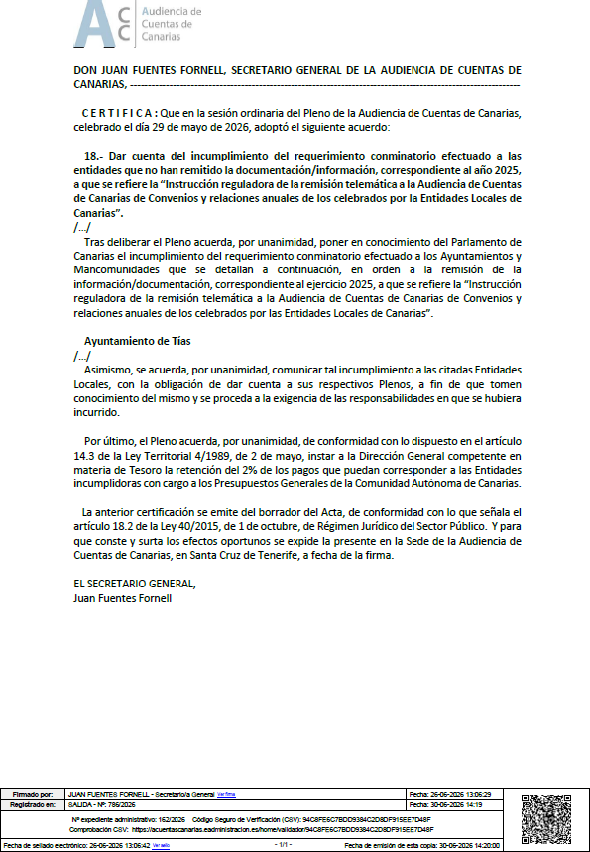

PUNTO 7.- DACIÓN DE CUENTAS DE LAS RESOLUCIONES DEL ALCALDE ADOPTADAS DESDE LA ÚLTIMA SESIÓN PLENARIA ORDINARIA DE FECHA 16 DE JUNIO DE 2026. -

PUNTO 8.- ASUNTOS NO INCLUIDOS EN
EL ORDEN DEL DÍA. –

RUEGOS Y PREGUNTAS:

PUNTO 9.- RUEGOS Y PREGUNTAS.

Se adjunta, en su caso, copia de ruegos/preguntas/respuestas formuladas por escrito.
Interviene D. Amado Jesús Vizcaíno Eugenio, quien Plantea que respecto a la retirada de seba en la playa se está efectuando por la empresa por un solo operario con un barreño de 20 kilos, y entiende que hay otros medios técnicos, y pide que se hable con la empresa porque parece un castigo. Pide al grupo de gobierno que cambien de parecer respecto a la antena de Masdache y actúen cómo lo ha hecho San Bartolomé.

Y no habiendo más asuntos que tratar, la Presidencia levanta la sesión, siendo las nueve horas y cuarenta y tres minutos del mismo día, de la que se extiende la presente acta con el visto bueno del Sr. Alcalde, de lo que, como Secretario, doy fe.

Documento firmado electrónicamente el día 31/07/2026 a las 11:25:52 por El Secretario
Fdo.:FERNANDO PEREZ-UTRILLA PEREZ
Documento firmado electrónicamente el día 31/07/2026 a las 12:39:59 por: El Alcalde
Fdo.: JOSE JUAN CRUZ SAAVEDRA

